高等数学数学实验报告

实验人员：院（系） _网络空间安全学院__学号__JS320330__姓名_王亮_
实验地点：计算机中心机房
实验一
一、实验题目：实验一习题1 （2、）设数列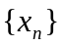由下列递推关系式给出：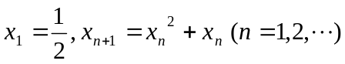，观察数列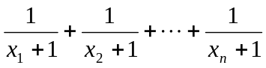的极限。
二、实验目的和意义
观察数列的极限
- 程序设计
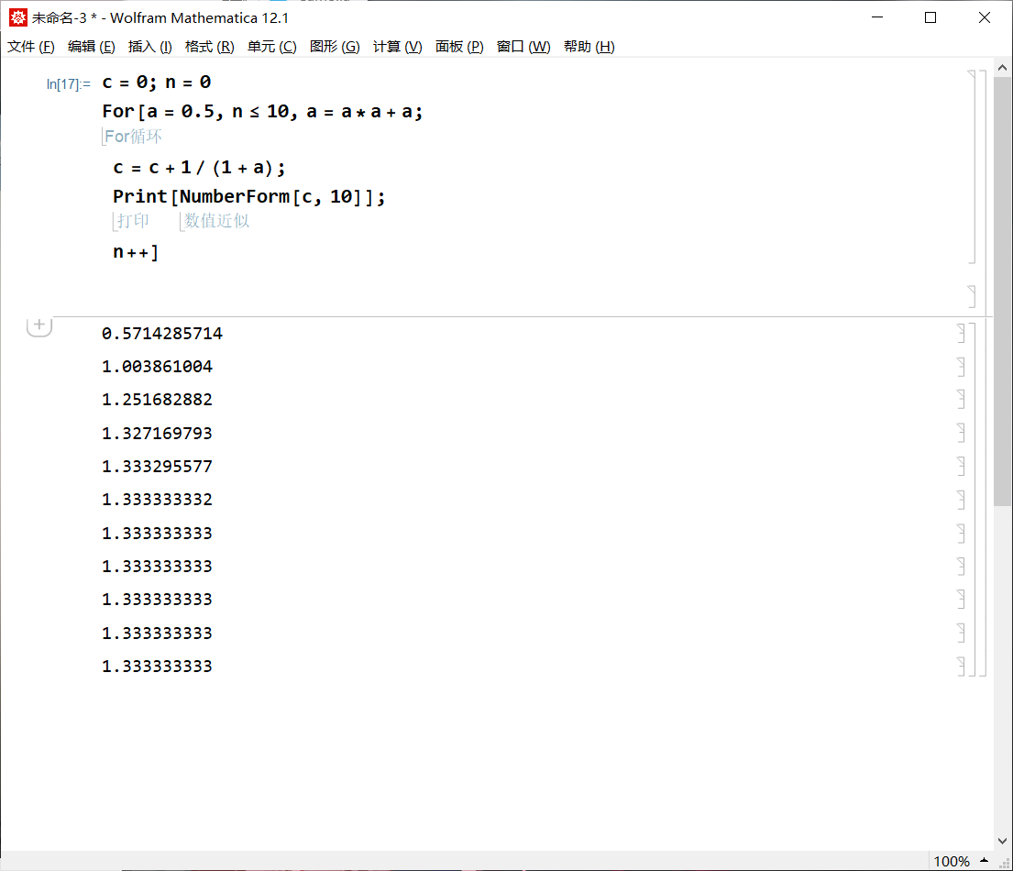

- 程序运行结果

五、结果的讨论和分析
通过程序可以直观地得出数列极限

实验二
- 实验题目：实验四实验习题4
1、对f（x）= cox重复例题实验

二、实验目的和意义
根据图形观察泰勒展开的误差

三、程序设计
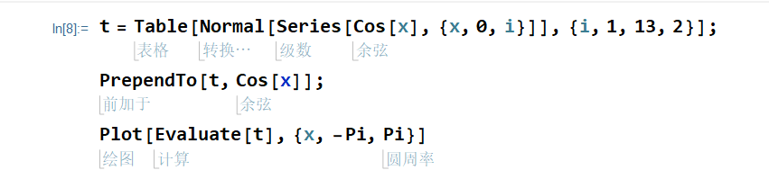
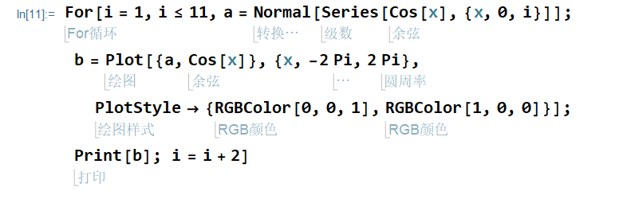
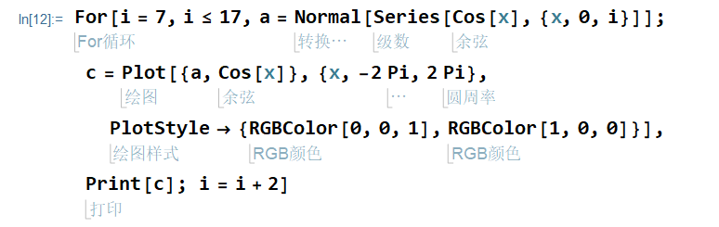
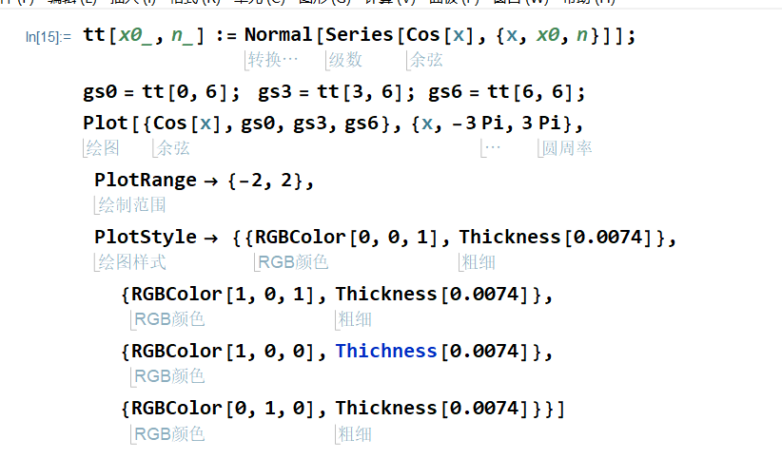

四、程序运行结果
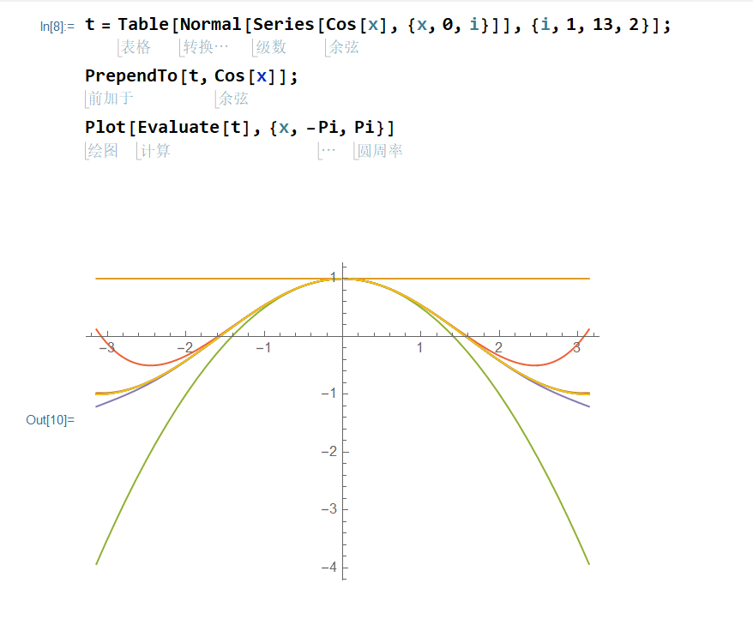
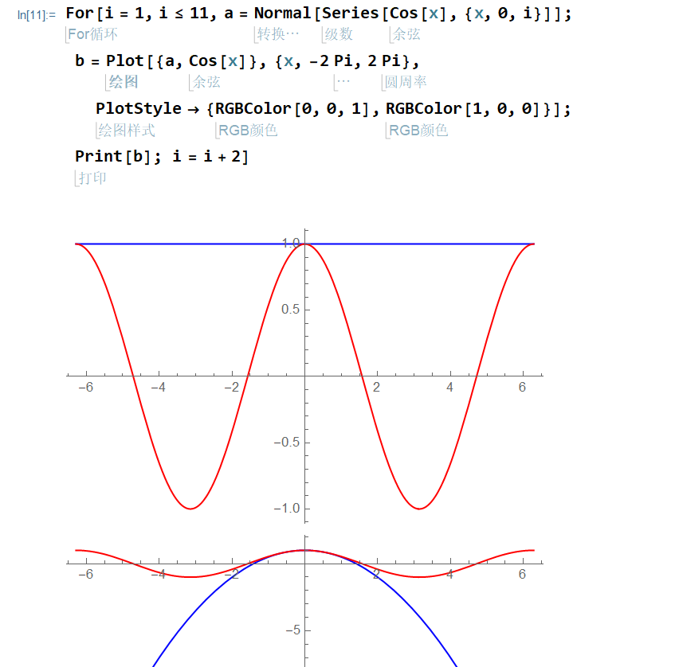
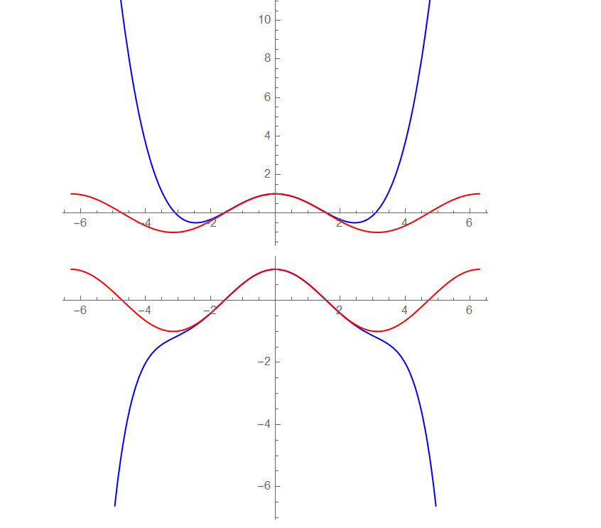
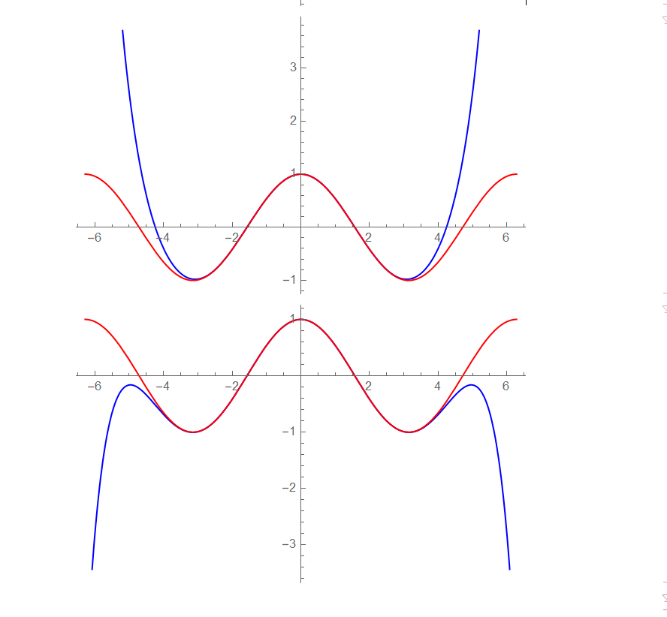
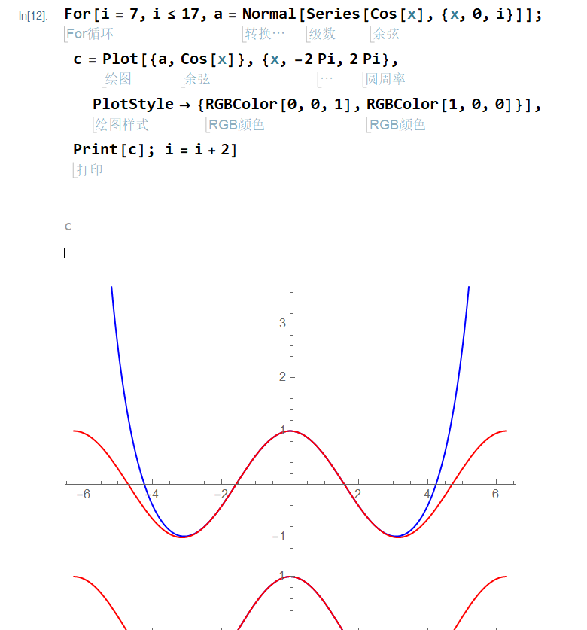
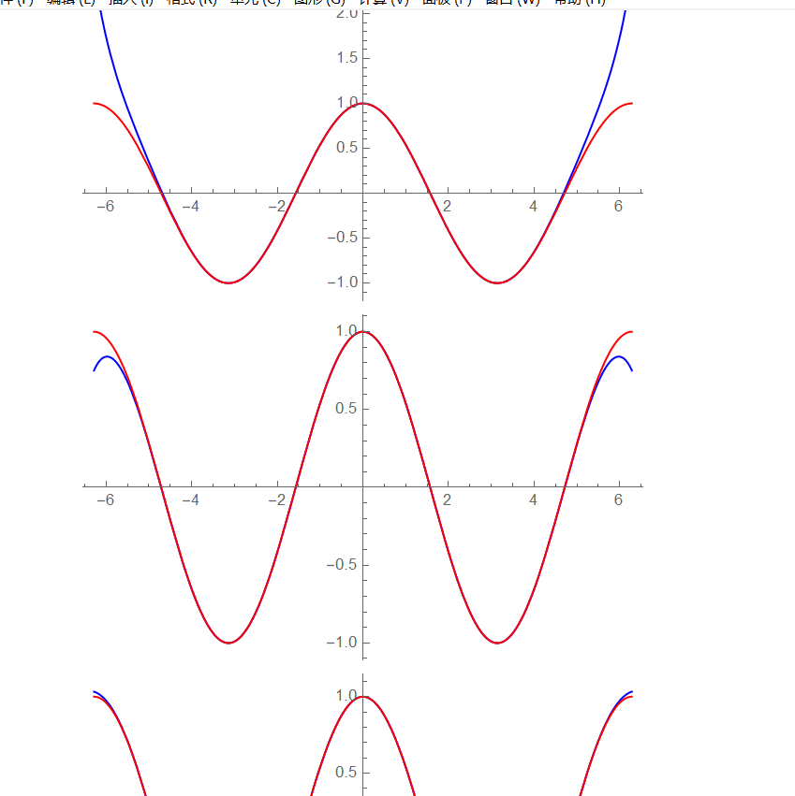
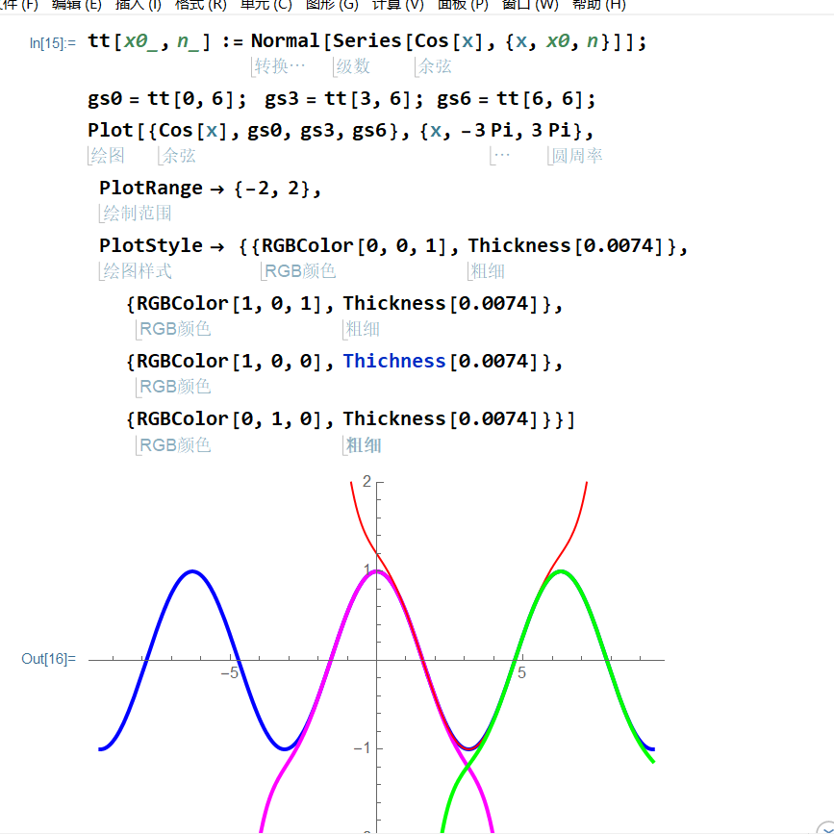

五、结果的讨论和分析
在局部范围内的泰勒展开精确度较好，当阶数足够高，可以看到图形是挺近似的了。
实验三
一、实验题目：实验五习题五（1）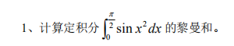
二、实验目的和意义
计算出黎曼和
三、程序设计
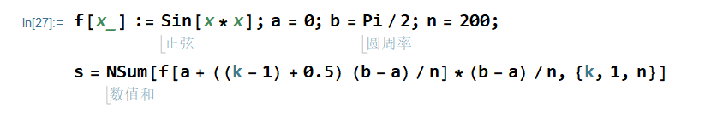
四、程序运行结果
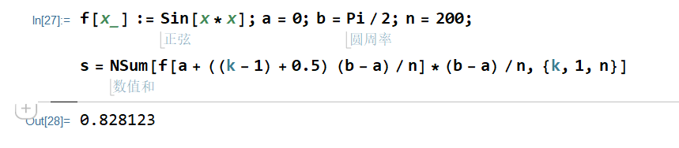
五、结果的讨论和分析
采用的是区间等分，然后用黎曼和式求近似值，不过似乎n不能取300及以上，程序已经算不动了。

